COMUNICATO STAMPA

CORONAVIRUS: NELL’ULTIMA SETTIMANA LIEVE RISALITA DI CONTAGI (+3,8%) E RICOVERI ORDINARI (+4,1%).
IN CALO TERAPIE INTENSIVE (-13,6%) E DECESSI (-18,4%).
QUARTA DOSE: SCENDONO ANCORA LE SOMMINISTRAZIONI GIORNALIERE (-25,8%), SCOPERTE 12,1 MILIONI DI PERSONE.
COPERTURA QUINTA DOSE AL PALO (15,1%)
27 febbraio 2023 - Fondazione GIMBE, Bologna

MONITORAGGIO PANDEMIA COVID-19
Il monitoraggio indipendente della Fondazione GIMBE rileva nella settimana 17-23 febbraio 2023, rispetto alla precedente, un lieve aumento di nuovi casi (29.438 vs 28.347) (figura 1) e una diminuzione dei decessi (244 vs 299) (figura 2). In calo anche le persone in isolamento domiciliare (165.641 vs 182.174), aumentano i ricoveri con sintomi (3.331 vs 3.200) e mentre continua la discesa nelle terapie intensive (133 vs 154). In dettaglio, rispetto alla settimana precedente, si registrano le seguenti variazioni:
- Decessi: 244 (-18,4%)
- Terapia intensiva: -21 (-13,6%)
- Ricoverati con sintomi: +131 (+4,1%)
- Isolamento domiciliare: -16.533 (-9,1%)
- Nuovi casi: 29.438 (+3,8%)
Nuovi casi. «Dopo 6 settimane consecutive di calo – dichiara Nino Cartabellotta, Presidente della Fondazione GIMBE – si registra un lieve aumento (+3,8%) dei nuovi casi settimanali, che rimangono comunque ampiamente sottostimati. Da oltre 28 mila nella settimana precedente salgono a oltre 29 mila, con una media mobile a 7 giorni di oltre 4 mila casi al giorno» (figura 3). I nuovi casi aumentano in 14 Regioni: dallo 0,4% della Liguria al 15% del Lazio; mentre calano nelle restanti 7 Regioni: dal -1,9% del Piemonte al -25,3% della Sardegna (tabella 1). In 55 Province si registra un aumento dei nuovi casi: dal +0,5% di Brescia al +74,5% di Vercelli, mentre nelle restanti 51 Province si rileva una diminuzione dei nuovi casi (dal -1,2% di Bari al -51,8% di Sassari); stabile la Provincia di Barletta-Andria-Trani con una variazione dello 0%. In nessuna Provincia l’incidenza supera i 500 casi per 100.000 abitanti (tabella 2).
Testing. Si registra un calo del numero dei tamponi totali (-5,6%): da 536.080 della settimana 10-16 febbraio a 506.295 della settimana 17-23 febbraio. In particolare i tamponi rapidi sono diminuiti dell’1% (-4.076), mentre quelli molecolari sono diminuiti del 18,7% (-25.709) (figura 4). La media mobile a 7 giorni del tasso di positività aumenta dal 4,2% al 4,9% per i tamponi molecolari e dal 5,7% al 6% per gli antigenici rapidi (figura 5).
Ospedalizzazioni. «Sul fronte degli ospedali – afferma Marco Mosti, Direttore Operativo della Fondazione GIMBE torna a salire il numero dei ricoveri sia in area medica (+4,1%) mentre prosegue il calo in terapia intensiva (-13,6%)». In termini assoluti, i posti letto COVID occupati in area critica, raggiunto il massimo di 347 il 12 dicembre, sono scesi a 133 il 23 febbraio; in area medica, raggiunto il minimo di 3.177 il 17 febbraio, sono saliti a 3.331 il 23 febbraio (figura 6). Al 23 febbraio il tasso nazionale di occupazione da parte di pazienti COVID è del 5,2% in area medica (dall’1,7% del Molise al 13,3% dell'Umbria) e dell’1,3% in area critica (dallo 0% di Abruzzo, Basilicata, Molise, Prov. Aut. di Bolzano, Prov. Aut. di Trento e Valle d’Aosta al 3,7% della Calabria) (figura 7). «In lieve diminuzione gli ingressi giornalieri in terapia intensiva – puntualizza Mosti – con una media mobile a 7 giorni di 13 ingressi/die rispetto ai 14 della settimana precedente» (figura 8).
Decessi. Diminuiscono i decessi (-18,4%): 244 negli ultimi 7 giorni, con una media di 35 al giorno rispetto ai 43 della settimana precedente.
MONITORAGGIO CAMPAGNA VACCINALE
Vaccini: persone non vaccinate. Al 24 febbraio (aggiornamento ore 08.22) sono 6,78 milioni le persone che non hanno ricevuto nemmeno una dose di vaccino (figura 9), di cui:
- 6,46 milioni attualmente vaccinabili, pari al 13,9% della platea (dall’11,1% della Toscana al 26,2% della Provincia Autonoma di Trento);
- 0,32 milioni temporaneamente protette in quanto guarite da COVID-19 da meno di 180 giorni, pari al 0,6% della platea (dallo 0,3% della Sicilia all’1,2% del Friuli Venezia Giulia).
Vaccini: terza dose. Al 24 febbraio (aggiornamento ore 08.22) sono 8,53 milioni le persone che non hanno ancora ricevuto la dose booster (figura 10), di cui:
- 7,44 milioni possono riceverla subito, pari al 15,2% della platea (dal 10,8% del Piemonte al 22,3% della Sicilia);
- 1,08 milioni non possono riceverla nell’immediato in quanto guarite da meno di 120 giorni, pari al 2,2% della platea (dallo 0,8% della Sicilia al 4,2% del Veneto).
Vaccini: quarta dose. La platea per il secondo richiamo (quarta dose), aggiornata al 17 settembre 2022, è di 19,1 milioni di persone: di queste, 12,1 milioni possono riceverlo subito, 1,1 non sono eleggibili nell’immediato in quanto guarite da meno di 120 giorni e 6 milioni l’hanno già ricevuto. Al 24 febbraio (aggiornamento ore 08.22) sono state somministrate 5.958.606 quarte dosi, con una media mobile di 1.735 somministrazioni al giorno, in calo rispetto alle 2.339 della scorsa settimana (-25,8%) (figura 11). In base alla platea ufficiale (n. 19.119.772 di cui 13.060.462 over 60, 3.990.080 fragili e immunocompromessi, 1.748.256 di personale sanitario e 320.974 ospiti delle RSA che non ricadono nelle categorie precedenti), il tasso di copertura nazionale per le quarte dosi è del 31,2% con nette differenze regionali: dal 14% della Calabria al 44,8% del Piemonte (figura 12).
Vaccini: quinta dose. La platea per il terzo richiamo (quinta dose), aggiornata al 20 gennaio 2023, è di 3,1 milioni di persone: di queste, 2,5 milioni possono riceverlo subito, 0,2 milioni non sono eleggibili nell’immediato in quanto guarite da meno di 180 giorni e 0,5 milioni l’hanno già ricevuto. Al 24 febbraio (aggiornamento ore 08.22) sono state somministrate 476.013 quinte dosi, con una media mobile di 1.230 somministrazioni al giorno, in calo rispetto alle 1.624 della scorsa settimana (-24,3%) (figura 13). In base alla platea ufficiale (n. 3.146.516 di cui 2.298.047 over 60, 731.224 fragili e immunocompromessi, 117.245 ospiti delle RSA che non ricadono nelle categorie precedenti), il tasso di copertura nazionale per le quinte dosi rimane al palo e si attesta al 15,1% con nette differenze regionali: dal 5,2% della Campania al 28,7% del Piemonte (figura 14).
Il monitoraggio GIMBE della pandemia COVID-19 è disponibile a: https://coronavirus.gimbe.org

CONTATTI
Fondazione GIMBE
Via Amendola 2 - 40121 Bologna
Tel. 051 5883920 - Fax 051 4075774
E-mail: ufficio.stampa@gimbe.org

Figura 1
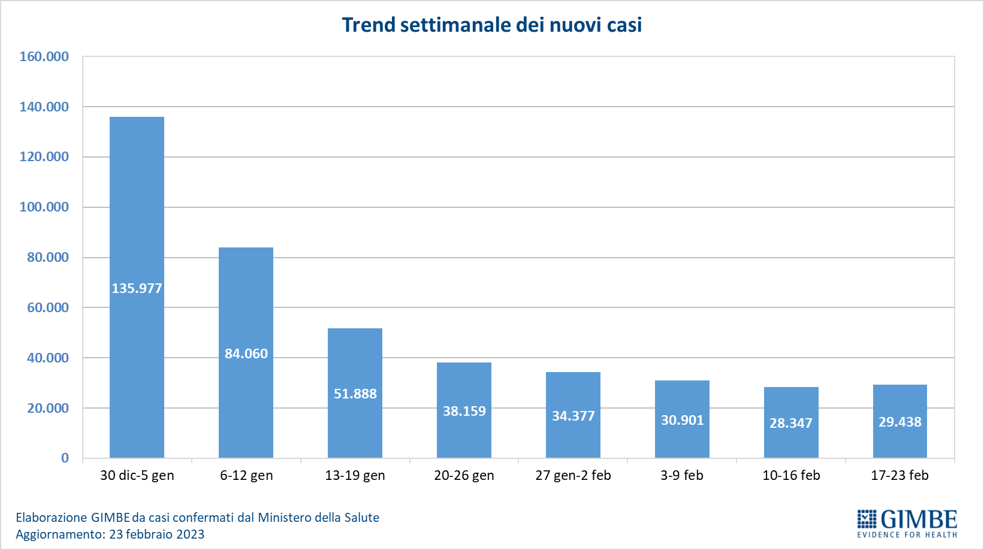
Figura 2
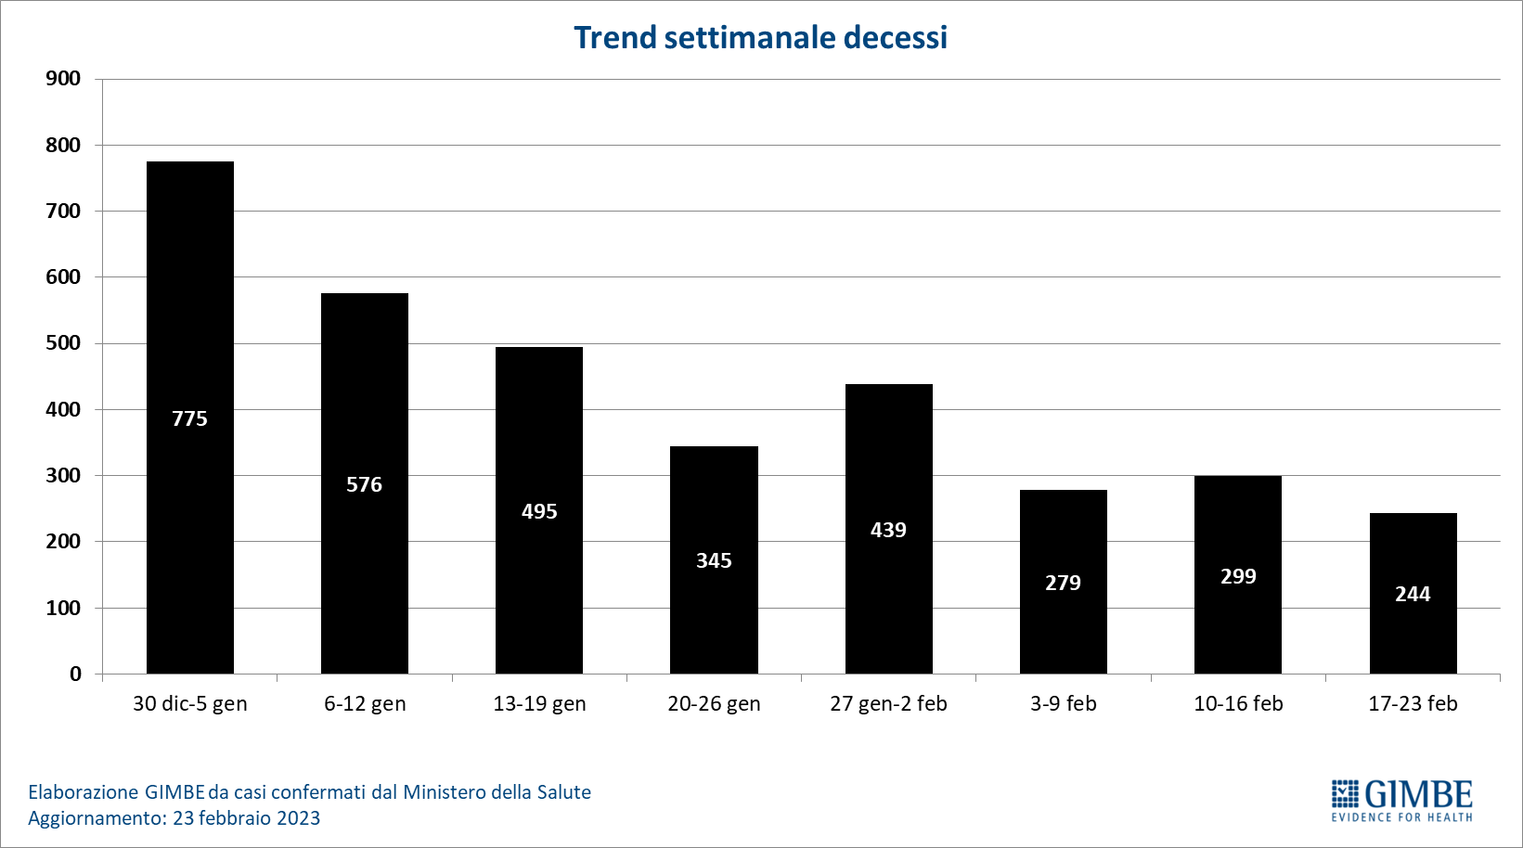
Figura 3
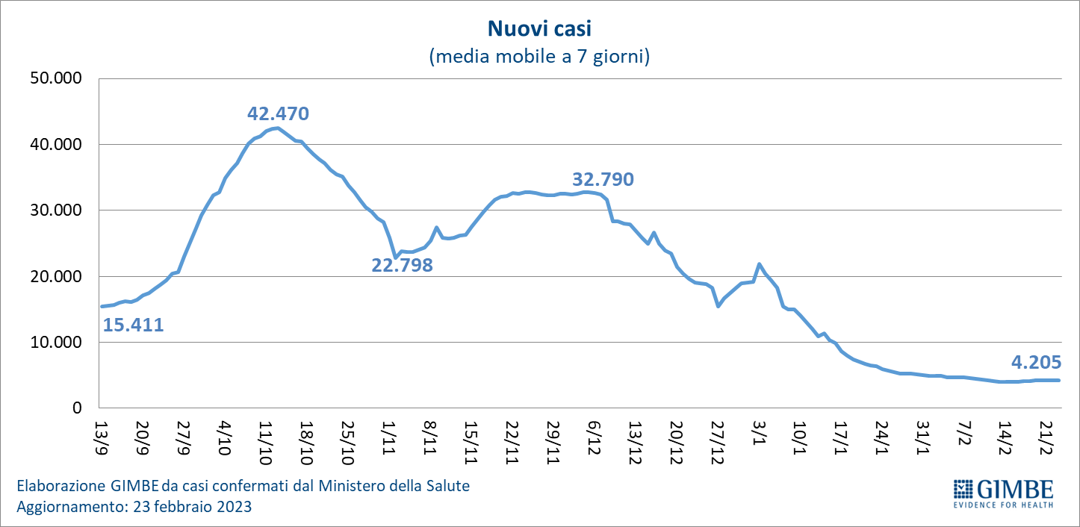

Figura 4
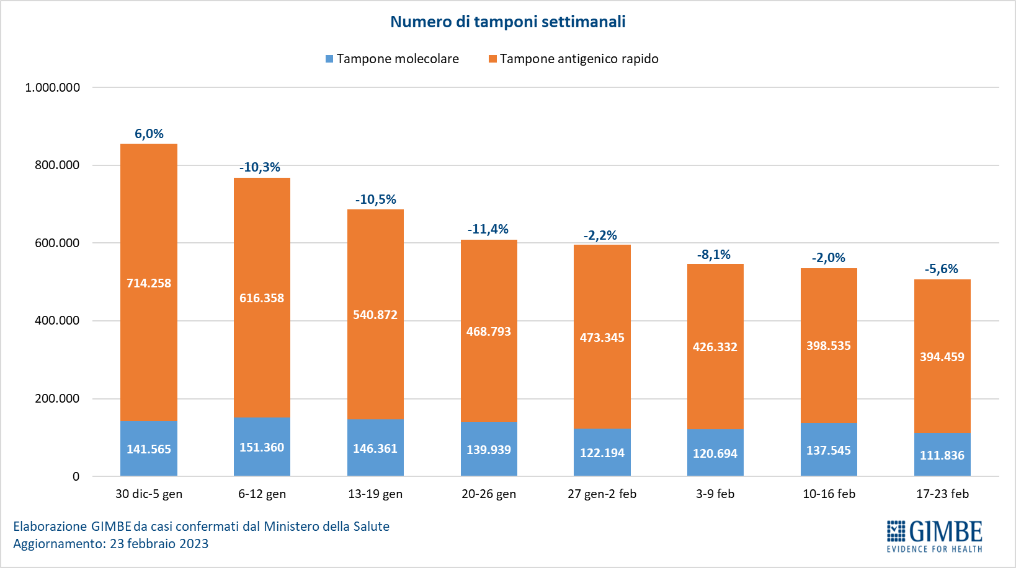

Figura 5
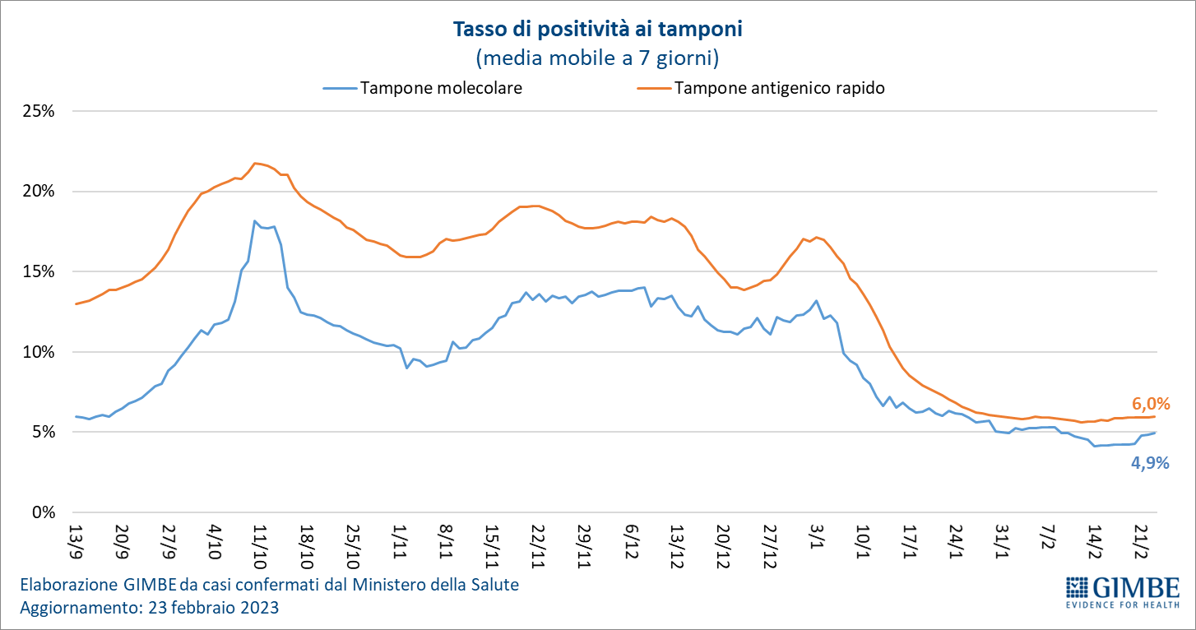

Figura 6
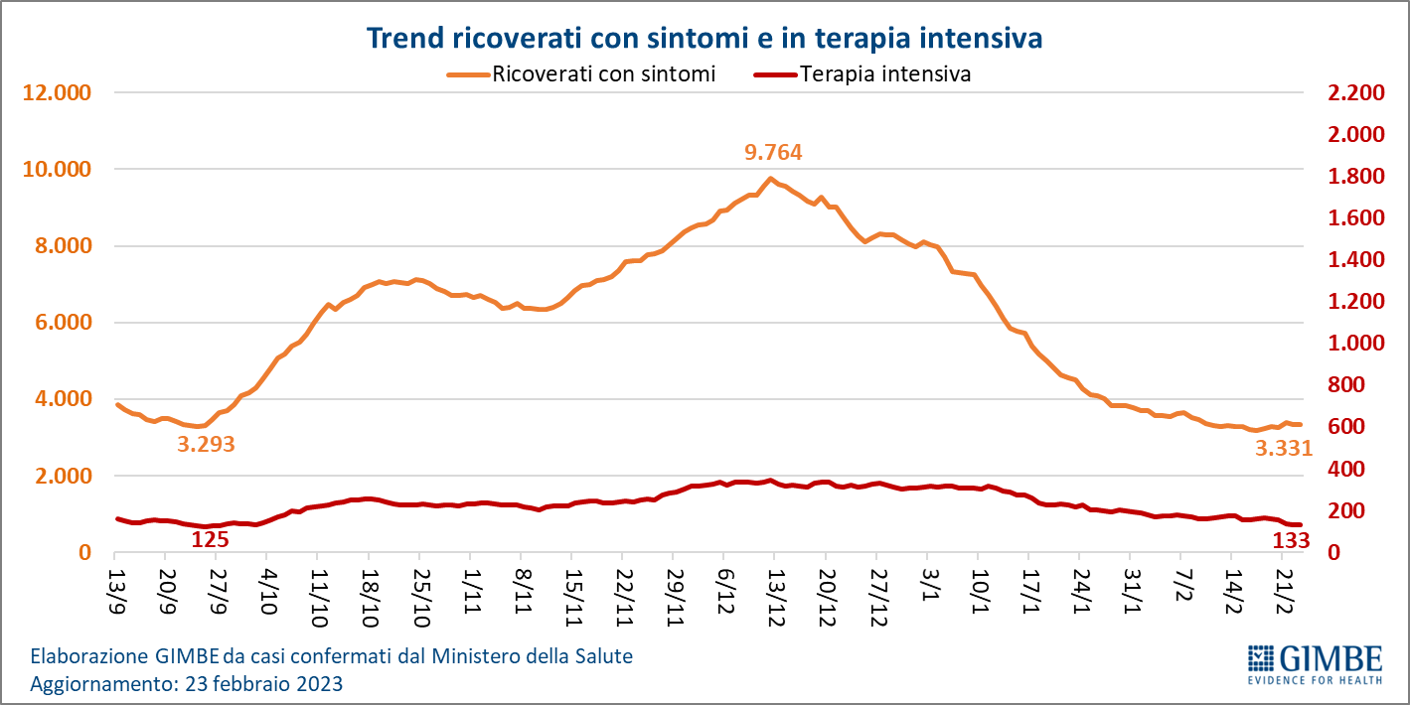

Figura 7
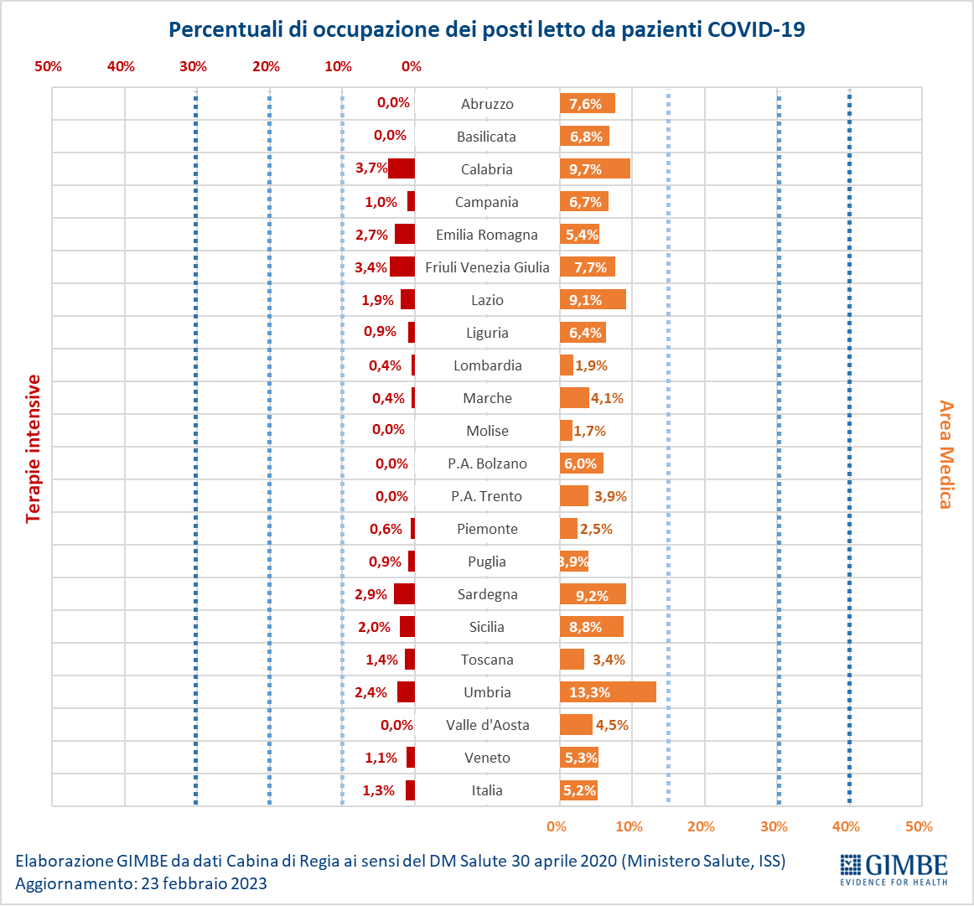

Figura 8
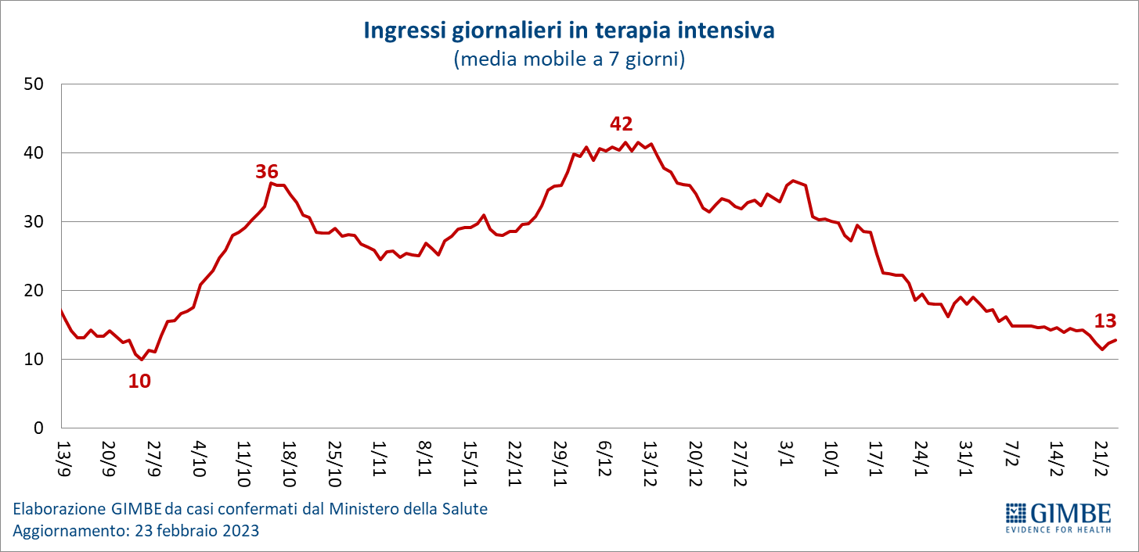
Figura 9
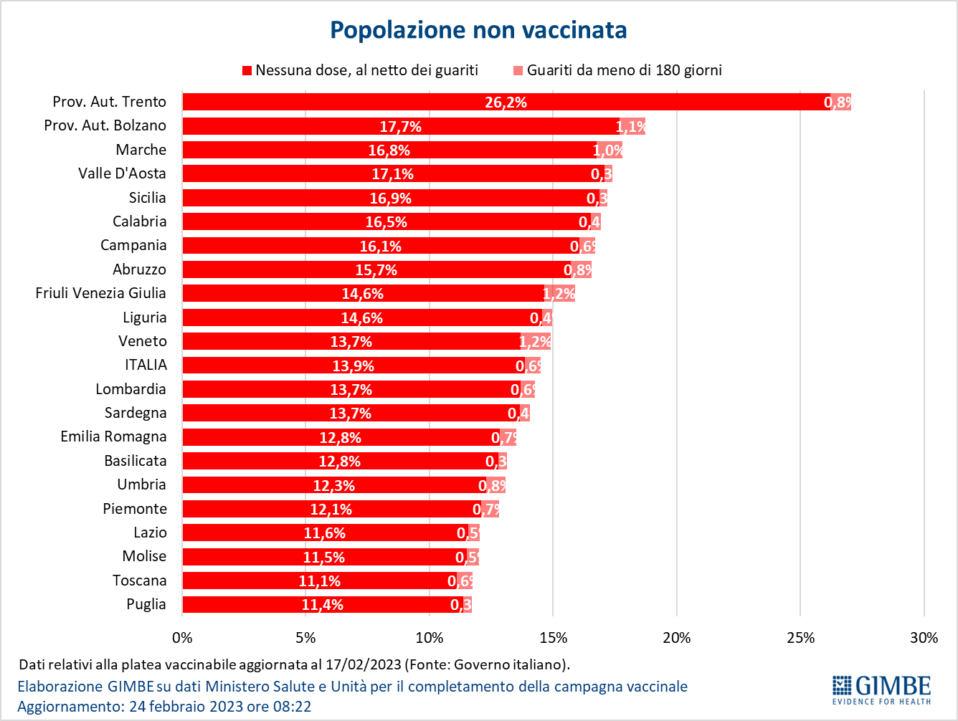

Figura 10
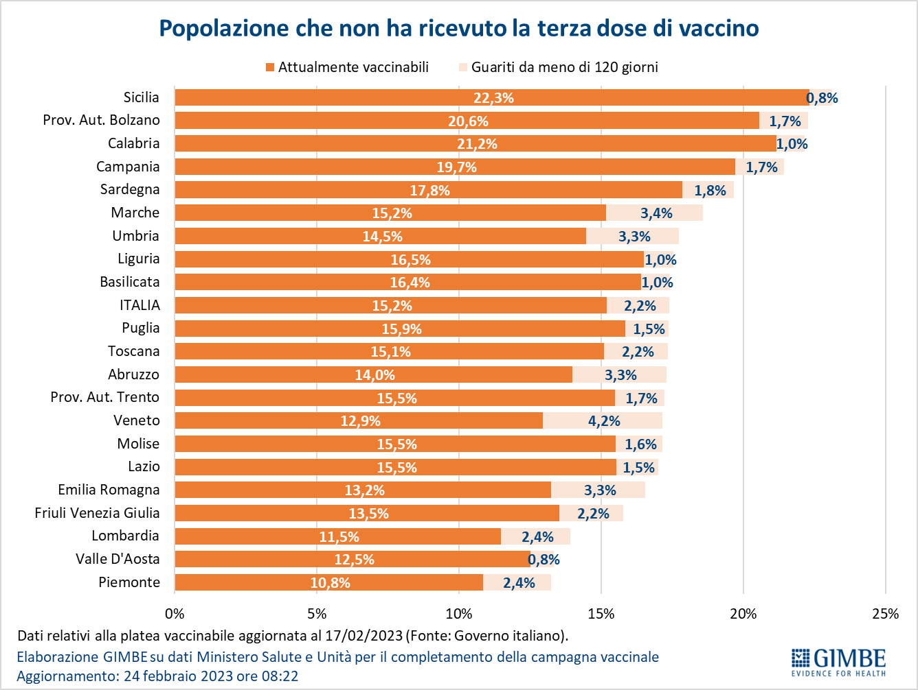

Figura 11
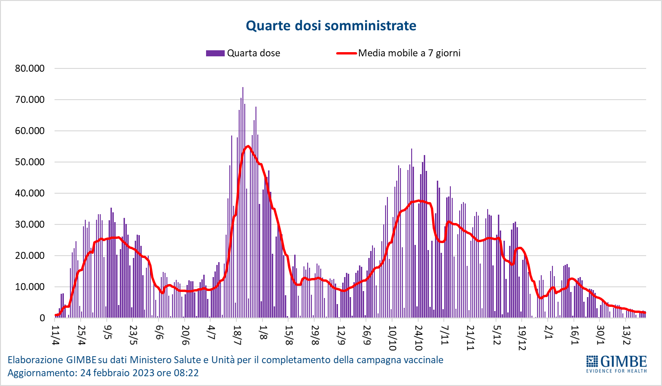

Figura 12
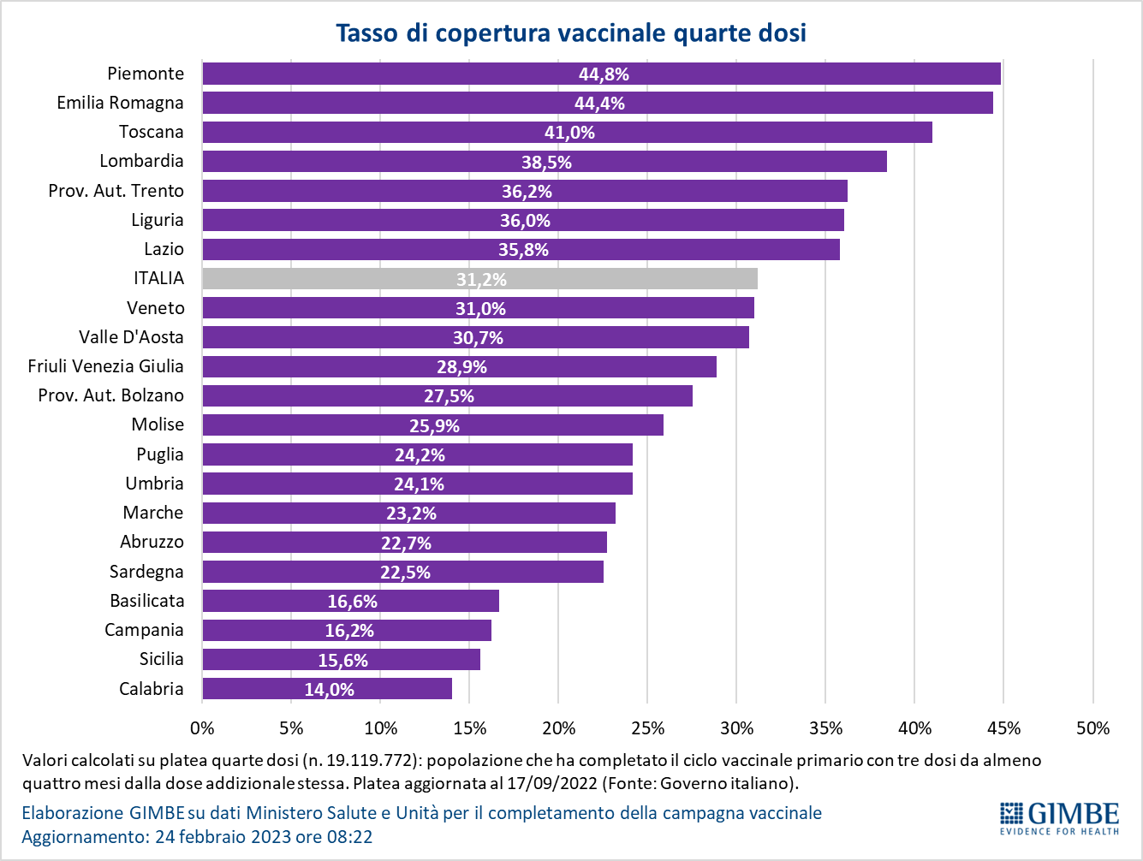

Figura 13
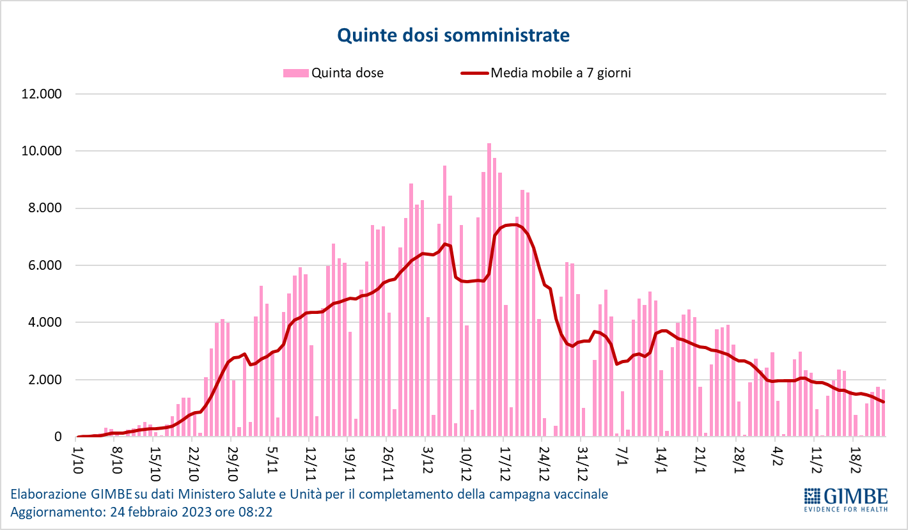

Figura 14
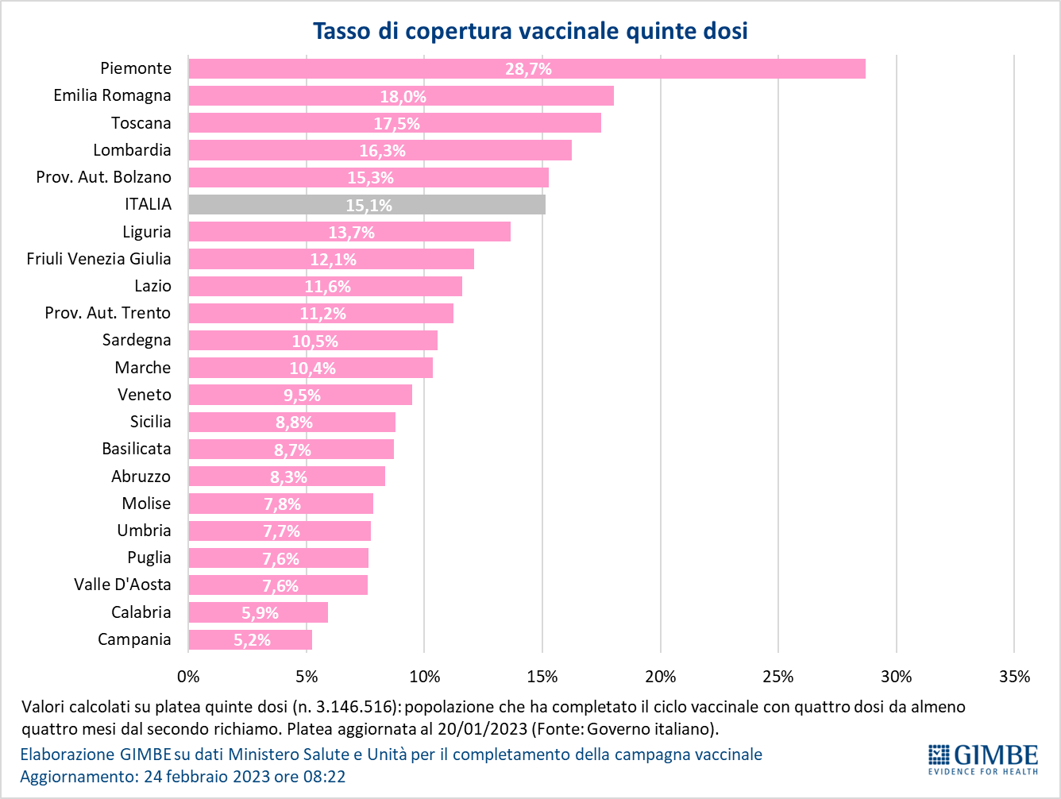

Tabella 1. Indicatori regionali: settimana 17 – 23 febbraio 2023
Regione | Incidenza per 100.000 abitanti | Variazione  % nuovi casi | Posti letto in area medica occupati da pazienti COVID−19 | Posti letto in terapia intensiva occupati da  pazienti COVID−19
Abruzzo | 49 | -15,5% | 7,6% | 0,0%
Basilicata | 19 | -10,7% | 6,8% | 0,0%
Calabria | 36 | 10,3% | 9,7% | 3,7%
Campania | 43 | 13,6% | 6,7% | 1,0%
Emilia Romagna | 51 | 7,1% | 5,4% | 2,7%
Friuli Venezia Giulia | 47 | -15,2% | 7,7% | 3,4%
Lazio | 100 | 15,0% | 9,1% | 1,9%
Liguria | 37 | 0,4% | 6,4% | 0,9%
Lombardia | 44 | 3,8% | 1,9% | 0,4%
Marche | 37 | 7,1% | 4,1% | 0,4%
Molise | 21 | 7,1% | 1,7% | 0,0%
Piemonte | 31 | -1,9% | 2,5% | 0,6%
Prov. Aut. Bolzano | 68 | 10,2% | 6,0% | 0,0%
Prov. Aut. Trento | 51 | 14,5% | 3,9% | 0,0%
Puglia | 36 | 0,6% | 3,9% | 0,9%
Sardegna | 40 | -25,3% | 9,2% | 2,9%
Sicilia | 29 | -20,5% | 8,8% | 2,0%
Toscana | 48 | 4,4% | 3,4% | 1,4%
Umbria | 80 | 13,3% | 13,3% | 2,4%
Valle D'Aosta | 15 | -20,8% | 4,5% | 0,0%
Veneto | 78 | 6,8% | 5,3% | 1,1%
ITALIA | 50 | 3,8% | 5,2% | 1,3%
Nota: nella prima colonna i colori rosso, verde e giallo indicano rispettivamente una performance regionale in peggioramento, in miglioramento o stabile, rispetto alla settimana precedente.
Nella seconda colonna i colori rosso e verde indicano rispettivamente un aumento o una diminuzione percentuale dei nuovi casi rispetto alla settimana precedente.
Nelle ultime 2 colonne i colori rosso e verde indicano rispettivamente un valore superiore o inferiore rispetto alla media nazionale (dati Cabina di Regia ai sensi del DM Salute 30 aprile 2020. Ministero della Salute, ISS).

Tabella 2. Nuovi casi nell’ultima settimana suddivisi per provincia
Regione | Provincia | Nuovi casi per  100.000 abitanti  17– 23 febbraio 2023 | Variazione % nuovi casi
Abruzzo | Pescara | 59 | -22,6%
Abruzzo | Chieti | 49 | -20,9%
Abruzzo | Teramo | 48 | -13,2%
Abruzzo | L'Aquila | 41 | 16,5%
Basilicata | Potenza | 22 | -9,5%
Basilicata | Matera | 12 | -17,9%
Calabria | Vibo Valentia | 61 | 72,2%
Calabria | Catanzaro | 48 | 4,4%
Calabria | Cosenza | 33 | 33,7%
Calabria | Reggio di Calabria | 27 | -17,4%
Calabria | Crotone | 20 | -29,8%
Campania | Salerno | 49 | 25,7%
Campania | Benevento | 43 | 2,7%
Campania | Napoli | 41 | 13,4%
Campania | Avellino | 40 | 1,9%
Campania | Caserta | 40 | 11,5%
Emilia Romagna | Ravenna | 72 | 35,0%
Emilia Romagna | Parma | 56 | -14,4%
Emilia Romagna | Bologna | 53 | 9,4%
Emilia Romagna | Ferrara | 49 | -1,8%
Emilia Romagna | Piacenza | 48 | 22,5%
Emilia Romagna | Forlì-Cesena | 45 | 21,1%
Emilia Romagna | Rimini | 44 | 32,7%
Emilia Romagna | Reggio nell'Emilia | 44 | -13,0%
Emilia Romagna | Modena | 36 | 5,0%
Friuli Venezia Giulia | Trieste | 68 | -8,1%
Friuli Venezia Giulia | Udine | 53 | -12,4%
Friuli Venezia Giulia | Pordenone | 29 | -21,6%
Friuli Venezia Giulia | Gorizia | 24 | -32,7%
Lazio | Roma | 109 | 12,7%
Lazio | Frosinone | 89 | 41,1%
Lazio | Latina | 88 | 23,7%
Lazio | Rieti | 59 | -11,9%
Lazio | Viterbo | 40 | 25,8%
Liguria | Imperia | 53 | 3,7%
Liguria | La Spezia | 50 | 12,6%
Liguria | Genova | 33 | -5,3%
Liguria | Savona | 23 | -21,3%
Lombardia | Monza e della Brianza | 53 | -5,0%
Lombardia | Pavia | 51 | 28,4%
Lombardia | Milano | 48 | 13,2%
Lombardia | Lodi | 48 | -1,8%
Lombardia | Lecco | 47 | 11,4%
Lombardia | Mantova | 43 | 11,5%
Lombardia | Sondrio | 40 | -28,3%
Lombardia | Cremona | 36 | -11,7%
Lombardia | Varese | 35 | 4,8%
Lombardia | Brescia | 34 | 0,5%
Lombardia | Como | 32 | -15,4%
Lombardia | Bergamo | 31 | -11,0%
Marche | Ancona | 51 | 25,0%
Marche | Ascoli Piceno | 33 | -12,8%
Marche | Macerata | 32 | 10,1%
Marche | Fermo | 32 | -11,5%
Marche | Pesaro e Urbino | 16 | -12,7%
Molise | Campobasso | 21 | 7,1%
Molise | Isernia | 18 | 7,1%
P.A. Bolzano | Bolzano | 63 | 7,7%
P.A. Trento | Trento | 51 | 14,5%
Piemonte | Alessandria | 59 | 5,7%
Piemonte | Vercelli | 53 | 74,5%
Piemonte | Novara | 42 | -9,0%
Piemonte | Asti | 39 | -1,2%
Piemonte | Biella | 26 | -13,7%
Piemonte | Torino | 26 | -6,2%
Piemonte | Cuneo | 22 | -3,0%
Piemonte | Verbano-Cusio-Ossola | 21 | -47,5%
Puglia | Lecce | 53 | 12,3%
Puglia | Bari | 40 | -1,2%
Puglia | Brindisi | 36 | -5,5%
Puglia | Taranto | 24 | -14,1%
Puglia | Foggia | 22 | -4,4%
Puglia | Barletta-Andria-Trani | 18 | 0,0%
Sardegna | Cagliari | 66 | -4,1%
Sardegna | Sud Sardegna | 31 | -21,5%
Sardegna | Sassari | 31 | -51,8%
Sardegna | Oristano | 28 | -23,2%
Sardegna | Nuoro | 27 | -1,8%
Sicilia | Messina | 38 | -20,3%
Sicilia | Palermo | 35 | -21,9%
Sicilia | Siracusa | 29 | -5,9%
Sicilia | Trapani | 29 | -43,2%
Sicilia | Agrigento | 28 | 19,2%
Sicilia | Catania | 24 | -23,7%
Sicilia | Caltanissetta | 20 | 2,0%
Sicilia | Enna | 16 | -18,8%
Sicilia | Ragusa | 16 | -23,1%
Toscana | Grosseto | 70 | 26,7%
Toscana | Pisa | 62 | 14,5%
Toscana | Massa Carrara | 61 | 12,7%
Toscana | Siena | 56 | 28,4%
Toscana | Livorno | 47 | -2,5%
Toscana | Firenze | 46 | 6,7%
Toscana | Arezzo | 38 | -16,8%
Toscana | Lucca | 37 | -3,4%
Toscana | Prato | 34 | -6,2%
Toscana | Pistoia | 31 | -21,1%
Umbria | Perugia | 77 | 4,6%
Umbria | Terni | 77 | 50,4%
Valle d'Aosta | Aosta | 14 | -26,1%
Veneto | Padova | 97 | 4,3%
Veneto | Rovigo | 89 | -2,8%
Veneto | Venezia | 88 | 5,4%
Veneto | Vicenza | 74 | 2,4%
Veneto | Belluno | 74 | 41,3%
Veneto | Treviso | 70 | 3,2%
Veneto | Verona | 55 | 16,0%
Nella quarta colonna i colori rosso e verde indicano rispettivamente un aumento o una diminuzione percentuale dei nuovi casi rispetto alla settimana precedente. Il colore giallo indica l’assenza di variazione percentuale dei nuovi casi rispetto alla settimana precedente.

